DESCRIZIONE DI CAPITOLATO
PASSERELLA per Riverclack® - Rivergrip®
SICURGUARD®WALK_EASY_RK di produzione SIAL SAFETY®

Fornitura e posa in opera di PASSARELLA in alluminio conforme alla norma tecnica UNI EN ISO 14122-2 denominata SICURGUARD®WALK_EASY_RK della ditta SIAL SAFETY®, da applicare direttamente su falda di copertura metallica Riverclack® / Rivergrip® per mezzo di particolari morsetti in alluminio anodizzato brevettati dalla ditta SIAL SAFETY® per la creazione di percorsi obbligati in sicurezza.
Il sistema dovrà essere TESTATO e CERTIFICATO su lastre metalliche Riverclack® / Rivergrip® in conformità con le condizioni di garanzia del fabbricante ISCOM® Spa.
La copertura non perforata preserva l'impermeabilità nel tempo e mantiene inalterate le garanzie.
La conformità alla norma tecnica UNI EN ISO 14122-2 dovrà essere attestata da Organismo Terzo notificato all'Unione Europea ed accreditato.
La modularità dei componenti, la leggerezza dei materiali in alluminio e la semplicità di assemblaggio facilitano le operazioni di posa, consentendo di ottenere la PERCORSI DI SICUREZZA a costi contenuti e con una resa estetica decisamente appagante.
La PASSERELLA dovrà essere garantita dal fabbricante per mezzo di adeguata polizza assicurativa stipulata con primaria compagnia per eventuali danni cagionati a terzi in conseguenza di difetto del prodotto (R.C.P.):
- per una durata temporale di 10 anni dalla messa in circolazione, come previsto dal codice del consumo, d.lgs 206/2005;
- per un massimale complessivo di € 10.000.000,00 (dieci milioni di euro).

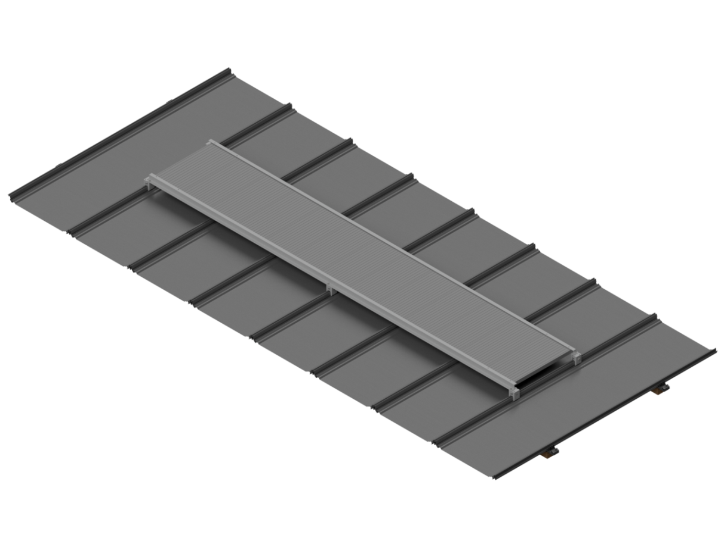
immagine esemplificative passerella
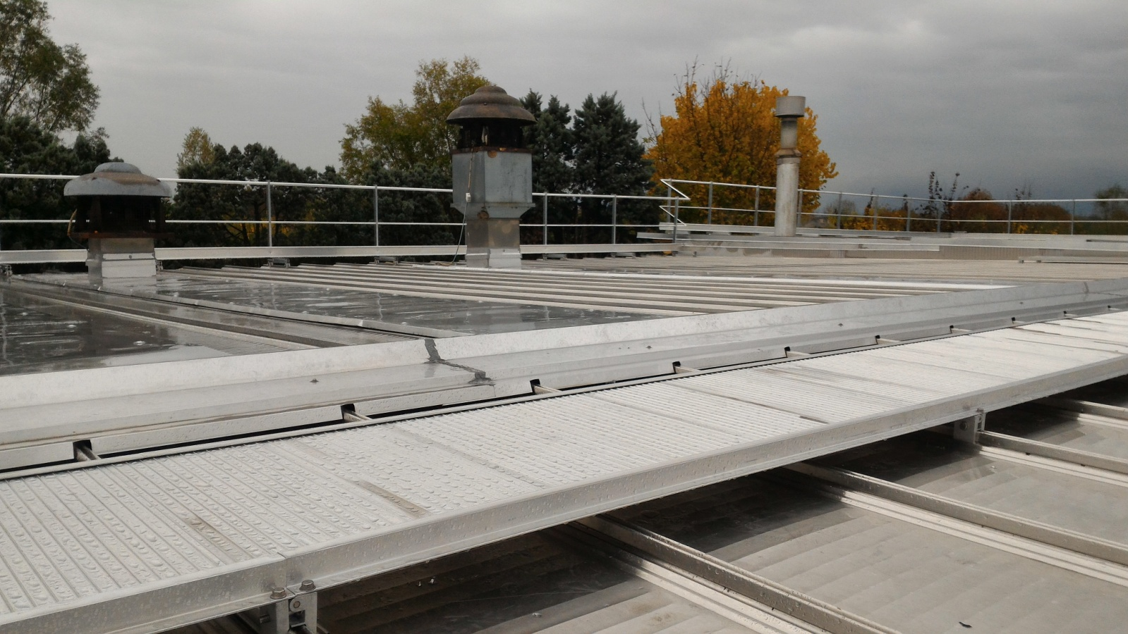
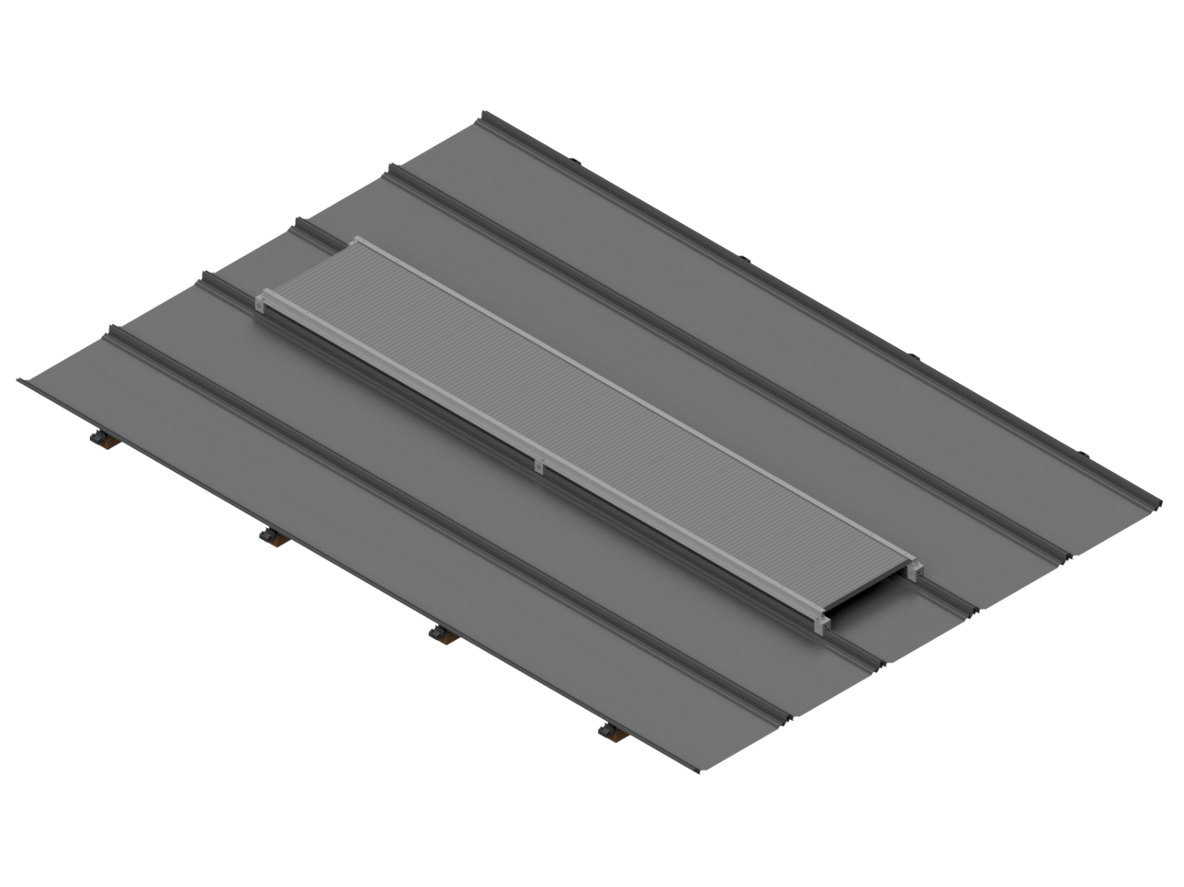
immagine esemplificative passerella
